Об утверждении итогов проведения
муниципального этапа
международного конкурса
сочинений «Без срока давности»

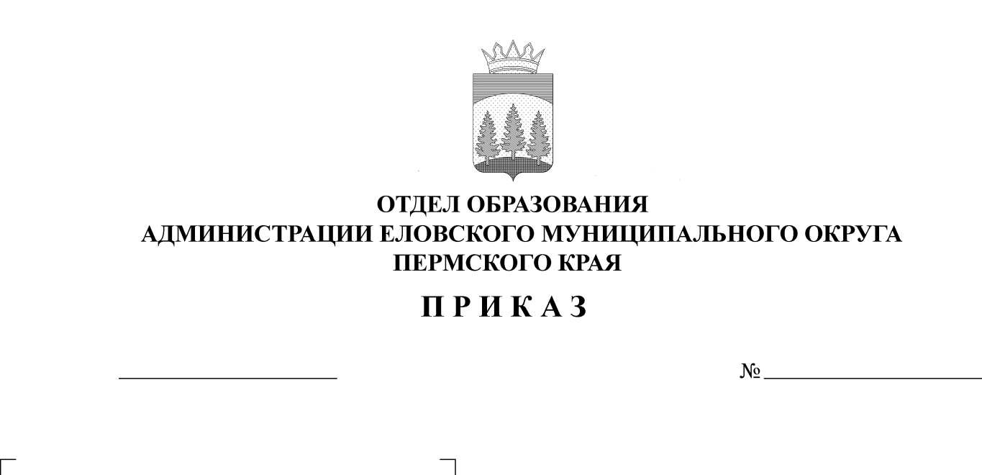
15
26.01.2026
В целях сохранения исторической памяти о трагедии мирного населения СССР – жертвах военных преступлений нацистов и их пособников в период Великой Отечественной войны 1941-1945 годов, 20 января 2026 г. состоялся муниципальный этап Международного конкурса сочинений «Без срока давности»
ПРИКАЗЫВАЮ:
1. Итоги конкурса утвердить.
2. Поощрить:
2.1. победителей конкурса грамотой и подарком на классных часах в образовательных учреждениях;
2.2. призеров конкурса, занявших 2 и 3 место, грамотой на классных часах в образовательных учреждениях.
3. Работы победителей муниципального этапа Конкурса рекомендовать к направлению на региональный этап.
4. Приказ Отдела образования от 05 декабря 2025 г. № 229 «О проведении муниципального этапа Международного конкурса сочинений «Без срока давности»» с контроля снять.

Заведующий В.Н. Пономарева

УТВЕРЖДЕНЫ
приказом
Отдела образования
администрации Еловского
муниципального округа
Пермского края
от 26.01.2026 № 15

Итоги проведения муниципального этапа международного
конкурса сочинений «Без срока давности»

В муниципальном этапе конкурса приняли участие 4 обучающихся из 3-х муниципальных образовательных учреждений Еловского муниципального округа Пермского края – Еловской СОШ, Дубровской СОШ, Крюковской ООШ.
Тематические направления для конкурсных сочинений были представлены заранее. В конкурсных сочинениях участники раскрывают по своему выбору вопросы, связанные с сохранением и увековечением памяти о трагедии мирного населения СССР, жертвах военных преступлений нацистов и их пособников в период Великой Отечественной войны 1941-1945 годов.
Конкурс проходил согласно Положению, отдельно по каждой категории: 5-7 классы (1 категория) и 8-9 классы (2 категория).
Категорию обучающихся 5-7 классов представляла конкурсная работа одного участника.
Категорию обучающихся 8-9 классов представляли три конкурсные работы участников.
За всю работу максимально можно было набрать 38 баллов.
Согласно набранным баллам в 1 категории участников победителем признана:
Соловьева Марина (7а кл., Еловская СОШ, учитель Кокорина Т.П.).
Согласно набранным баллам во 2 категории победителем и призёрами признаны:
1 место – Лобова Надежда (9а кл., Еловская СОШ, учитель Житникова Г.А.);
2 место – Аристова Арина (9 кл., Дубровская СОШ, учитель Аристова И.С.);
3 место – Юкова Снежанна (8 кл., Крюковская ООШ, учитель Горшкова Т.П.).
Конкурсные работы Соловьевой Марины и Лобовой Надежды рекомендованы к направлению на региональный этап конкурса.

Протокол оценки муниципального этапа Международного конкурса сочинений «Без срока давности», 2025-2026 г.

№ | Фамилияимя | Дата рождения | Школа, класс | Учитель | Тематическое направление | Жанр сочинения | Тема сочинения | Содержание конкурсного сочинения - 0-18 баллов | Жанровое и языковое своеобразие конкурсного сочинения – 0-10 баллов | Грамотность конкурсного сочинения – 0-8 баллов | Эмоциональное воздействие на читателя - 0 -2 баллов | Всего баллов | место
5-7 класс
1 | Соловьева Марина | 25.04.2012 | Еловская СОШ,  7а класс | Кокорина Т.П. | Карательные операции, направленные на централизованное уничтожение мирного населения | Сочинение-повествование | Воспоминание артиллерийского разведчика | 17,2 | 9,4 | 6,6 | 2,0 | 35,2 | 1
8-9 класс
1 | Юкова Снежанна | 24.08.2011 | Крюковская ООШ,  8 класс | Горшкова Т.П. | Трагедия и подвиг советского народа в произведениях искусства | Повествование | Трагедия мирного населения в картинах художников | 12,0 | 7,0 | 5,6 | 1,4 | 26,0 | 3
2 | Лобова Надежда | 02.01.2010 | Еловская СОШ,  9а класс | Житникова Г.А. | Трагедия моей семьи в годы Великой Отечественной Войны | Эссе | Моей семьи война коснулась | 15,8 | 8,8 | 6,6 | 1,8 | 33,0 | 1
3 | Аристова Арина | 25.07.2010 | Дубровская СОШ,  9 класс | Аристова И.С. | Трагедия и подвиг советского народа в произведениях искусства | Заочная экскурсия | Трагедия и подвиг советского народа во время Великой Отечественной Войны, запечатленные на живописных полотнах 40-х – 80-х годов | 14,9 | 8,2 | 6,8 | 1,4 | 31,3 | 2

